**Operation Manual**

<*SO1C31*>

Machine Code : *SO1C31*

Revision : *1.0*

Issue Date : *2023.12.07*

**IMPORTANT**

Please read the safety-related precautions and operation and maintenance-related precautions contained in this manual thoroughly before using the machine.

**Warranty**

This manual contains information that is protected by a copyright. All rights belong to the company. All or parts of the content may not be copied, reproduced or translated into another language without the consent of the company.

The company is not liable for accidental or inevitable damages or errors relating to the distribution, execution, or usage of the material.

This manual may contain misprints and the contents may be changed without notice. This manual will be periodically reviewed and revised.

We welcome any comments about this manual. Your comments will help revising this manual. If there are any contents that need revising, please contact our company.

ActRo Co., Ltd.

ACTRO Huengdeok 1-ro

Giheung-gu, Yongin-si, Gyunggi-do, Korea,16954

|  |  |  |  |  |
| --- | --- | --- | --- | --- |
| 수정 이력 | | | | |
| 버전 | 일자 | 변경 내용 | 담당자 | 비고 |
| *0.0* | *2019-12-26* | *초안* | *여인재* |  |
| *1.0* | *2020-1-8* | *SW 기능 보완 반영* | *여인재* |  |
| *2.0* | *2023-12-7* | *SO1C31 모델 적용* | *강재근* |  |

**About the Manual**

This manual contains technical information about the operation of <*VZAF-M2PL*>Machine which is produced by <*ACTRO*>

**Purpose of this Manual**

The purpose of this manual is to provide technical information such as the structure, function, features, service and troubleshooting of the System to process engineers and service technicians and help them solve problems that may arise during operation or maintenance of the System.

**Safety**

User should become familiar with the safety standard(Safe usage of product) before handling the equipment. When a dangerous situation occurs during the process or operation, immediately stop the operation and remove the hazardous element before resuming operation.

The class of danger is divided into <WARNING>, <CAUTION>, <NOTE> and we do not claim responsibility for any problems that arise from operation that does not satisfy the criteria presented.

목차

**1****Safety Information** 7

**1.1****Safety Instruction (안전 표시)** 7

**1.2****Warning (경고)** 7

**1.3****Precaution (예방)** 8

**2****Machine Introduction** 9

**2.1****Machine Overview** 9

2.1.1 설비 구성 (설비 주요 구성부 대상) 9

**2.2****Machine Function (설비 기능)** 9

2.2.1 주요 설비 유닛 (설비 세부 유닛 대상) 9

**3****Safety (안전)** 10

**3.1****Hazards (위험성)** 10

3.1.1 Necessary Skill Level (필요 지식) 10

3.1.2 Hazard Inherent in Tasks(운영중 잠재 위험) 10

**3.2****Lockout / Tagout procedure (안전장치 해제 절차)** 10

**4****Machine Description (설비 설명_ User)** 11

**4.1****Units Description (구성 요소별 설명)** 11

4.1.1 설비 구성요소 (unit 별 세부 설명) 11

**4.2****Workflow (구동 절차)** 12

**4.3****User Interface (UI)** 12

4.3.1 Lamp and Button (지지등과 버튼 설명) 12

4.3.2 GUI 설명 13

**5****Operation (운영)** 17

**5.1****Machine Start (설비 시작)** 17

5.1.1 Check Point 17

5.1.2 Power On (전원 On) 17

5.1.3 Start Program (프로그램 시작) 17

**5.2****Loading (제품 투입)** 19

5.2.1 Check Point 19

5.2.2 Material Loading (재료 적재) 19

**5.3****Recipe** 19

5.3.1 Selection Recipe (레서피 선택) 19

**5.4****Start Operation (운전 시작)** 21

5.4.1 Operation 21

**5.5****Emergency Stop** 22

5.5.1 Emergency Stop (비상 정지) 22

5.5.2 Recovery 22

5.5.3 Restart 22

**5.6****Unloading** 22

5.6.1 Product (제품) 22

**5.7****Machine Shutdown (설비 정지)** 23

5.7.1 Program down (프로그램 종료) 23

5.7.2 Power off (전원 끄기) 23

5.7.3 Check Point (설비 정지후 정리) 23

1. **Safety Information**
   1. **Safety Instruction (안전 표시)**
   2. **Warning (경고)**

|  |
| --- |
| **Electric Shock** |
| Contacting an electrical device can cause electric shock. | | |
| Cut off power supply before starting an electric work. | | |
| **Crush Hazard** |
| While operating the machine do not touch by the hand. | | |
| There is a risk injury. | |

**Operation by authorized personal only.**

* 1. **Precaution (예방)**

1. 해당 장비는 반드시 고정해주시기 바랍니다.

Please be sure your equipment is fixed.

2. 본 매뉴얼의 사양에 대한 부분에 명시된 전원 전압을 사용하십시오.

Use the power voltage specified on the part of the specifications of this manual.

3. 여러 기기를 한꺼번에 연결해서 콘센트에 과부하가 걸리지 않도록 하십시오.

Simultaneously connecting multiple devices to do not overload the outlet.

4. 공급되는 전용 전선을 사용하십시오. 전선이 손상된 경우 공급원에서 승인된 전선으로만 교환하십시오.

Use only the cables supplied. If the wire is damaged, replace it with an approved wire only

5. 청소나 이동, 또는 점검을 받을 때는 반드시 먼저 전원을 끄고 콘센트를 분리해 주십시오.

Before cleaning, moving, or checking, be sure to turn off the power and disconnect the outlet.

6 장비 연기가 나거나 타는 냄새가 날 경우 사용을 중단하고 전원코드를 콘센트에서 분리하십시오.

If you smell smoke or burning equipment Day discontinue use and disconnect the power cord from the outlet.

7 기기를 분해하거나 수리하시기 전에 지원 부서에 연락 주십시오.

Please contact support before you disassemble and repair the unit.

1. **Machine Introduction**
   1. **Machine Overview**

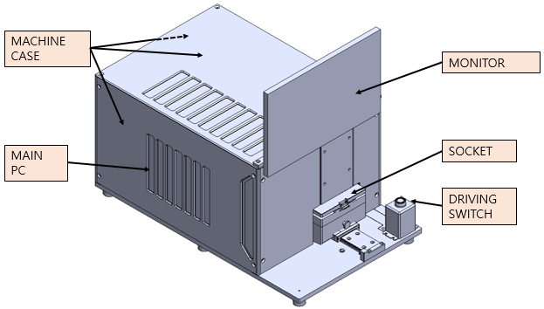

1. **Safety (안전)**
   1. **Hazards (위험성)**
      1. Necessary Skill Level (필요 지식)
2. Setup & Maintenance Manual 습득
3. HI-FZ User Manual. 습득
4. 설비 담당 인원에 한하여 부가적인 운용 및 유지 보수 방법 교육 필요.
   * 1. Equipment Hazards (장치의 위험요소)
5. 전원 공급 및 Cable 연결 확인
6. Air 압력 확인(0.45~0.55Mpa)
7. COVER 해제 시Cable 눌림 및 찍힘 확인
   * 1. Hazard Inherent in Tasks(운영중 잠재 위험)
8. 전원 공급 및 Cable 연결 확인

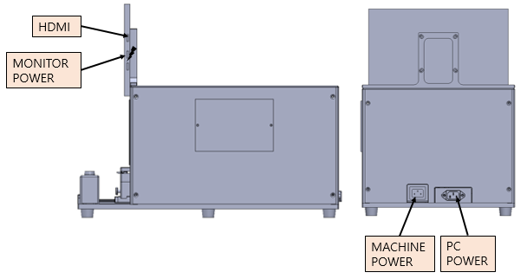

1. Air 압력 확인(0.45~0.55Mpa) – ( 수동 Machine 은 제외 )

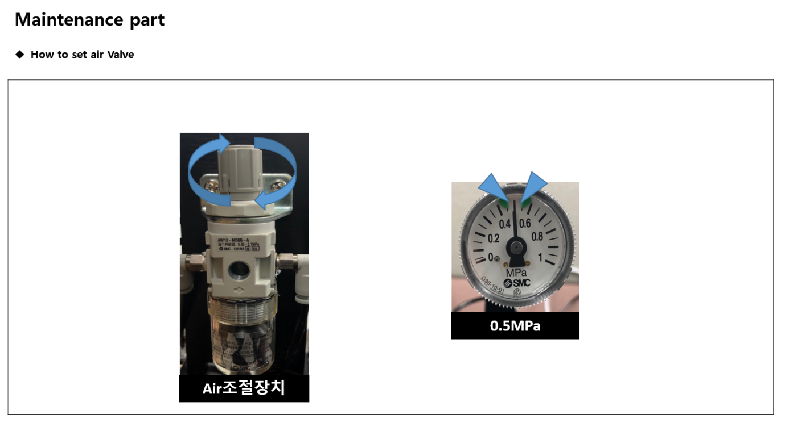

1. COVER 해제시Cable 눌림 및 찍힘 확인
   1. **Lock out/Tag out procedure (안전장치 해제 절차)**
2. 전원 Cable 제거
3. USB Cable 제거
4. COVER 해제
5. Setup & Maintenance Manual 확인
6. **Machine Description (설비 설명_ User)**
   1. **Units Description (구성 요소별 설명)**
      1. 설비 구성요소 (unit 별 세부 설명)



1. Driving Switch : 누르면 Socket이 투입되고 검사가 진행된다.
2. Socket : 제품의 안착 및 로딩, 구동한다.
3. Machine Case : 검사기 내부의 주요 부품을 보호한다.
4. Monitor : 프로그램 세팅 및 비전 등을 확인한다.
5. Main PC : 비전 검사를 위한 프로그램을 제공한다.
   1. **Workflow (구동 절차)**
   2. **User Interface (UI)**
      1. Lamp and Button (지지등과 버튼 설명)

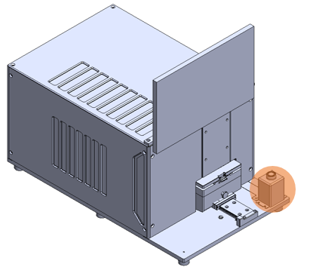

검사 Start 시 사용

* + 1. GUI 설명

1. Operation Window

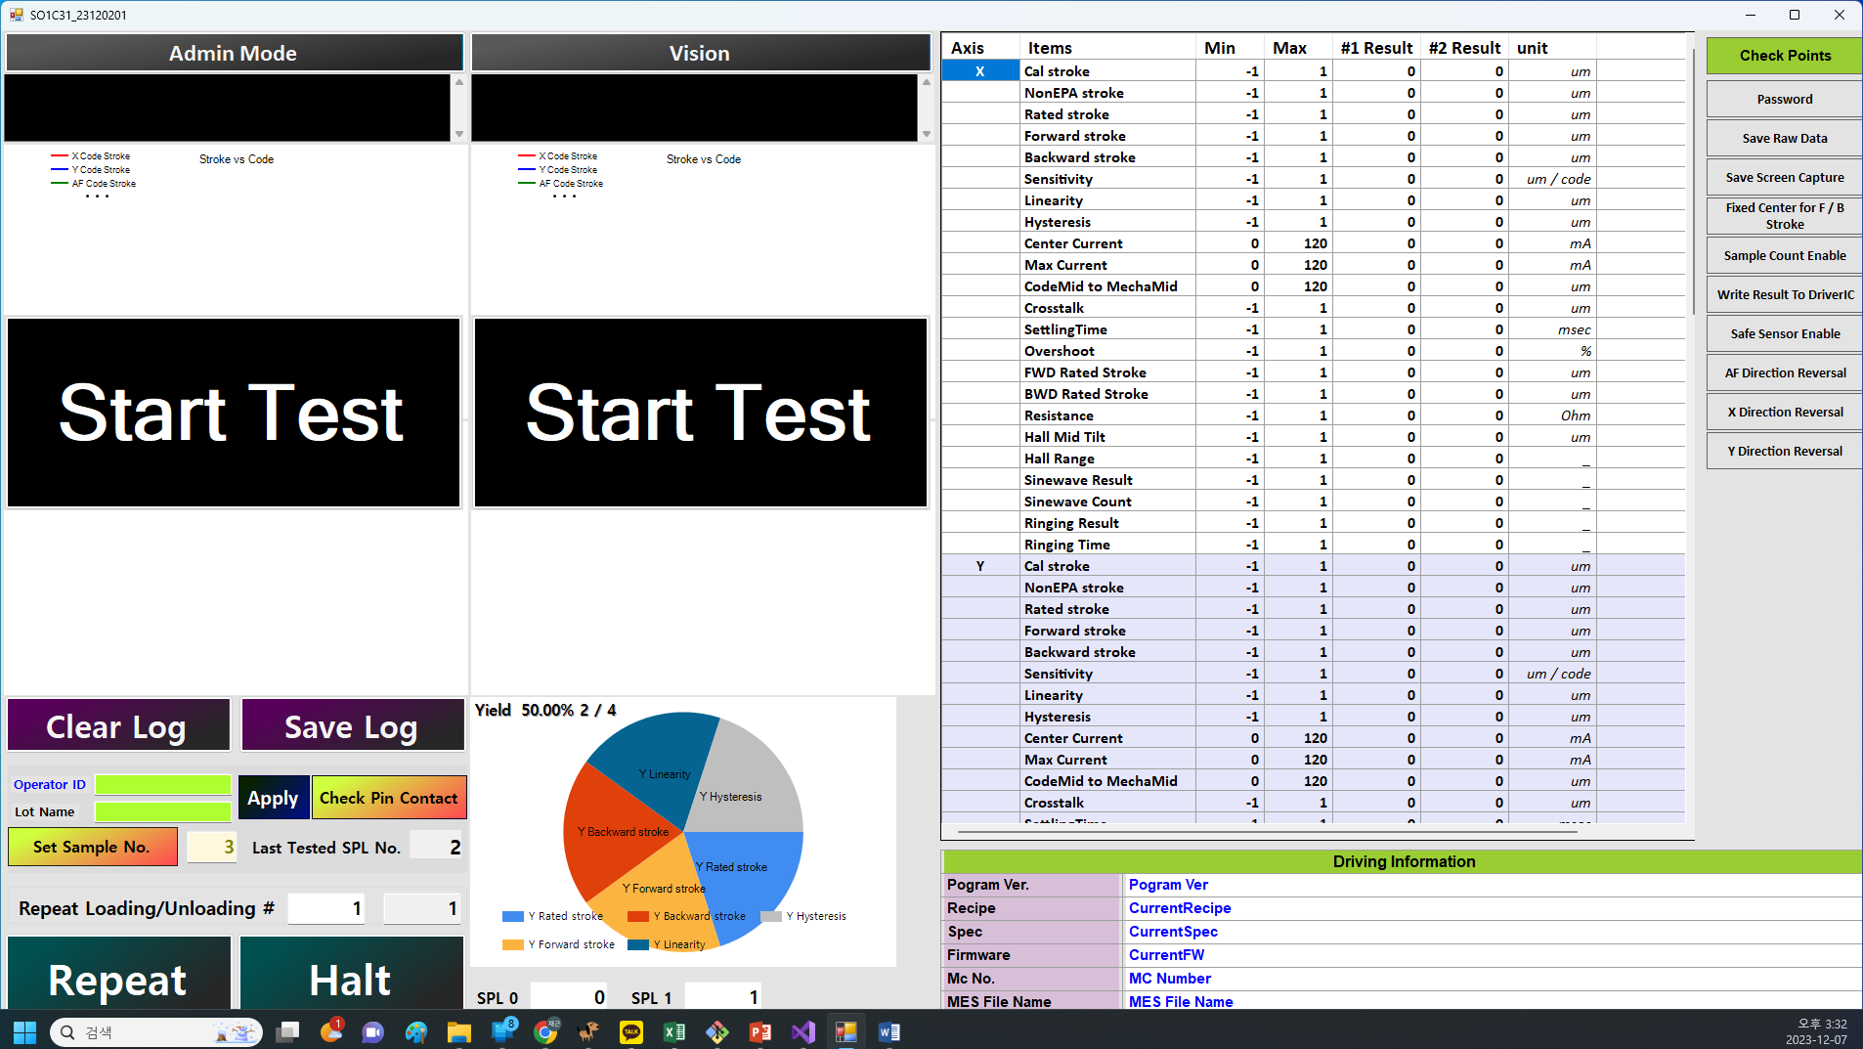

1. Admin Mode : 관리 화면으로 이동
2. Vision : 카메라 관련 설정 창으로 이동
3. Result View : Socket 별로 검사 결과를 판정과 그래프로 보여준다.
4. Result Data : Socket별로 검사 결과를 수치로 보여준다.
5. Repeat : 검사를 원하는 횟수 만큼 진행한다.
6. Halt : 검사 강제 중지
7. Yield View : 수율을 그래프로 표시한다.
8. Admin Mode Window

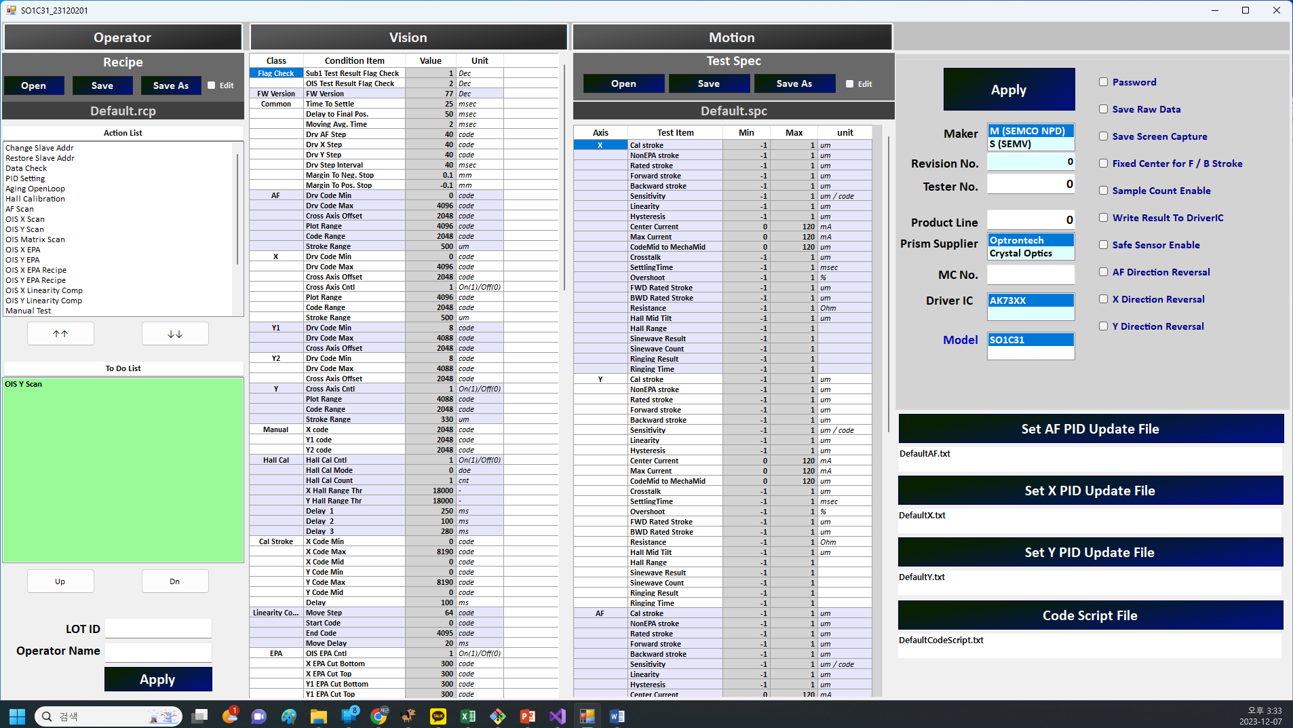

1. Recipe & Spec Data View : 검사에 필요한 Spec이나 Option을 수정한다.

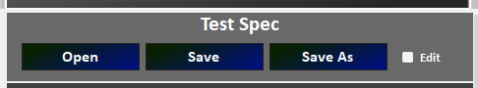

Edit Check 시 Recipe Spec 항목 변경 가능

1. 검사 옵션 설정

Apply Click 시 옵션 저장 됨.

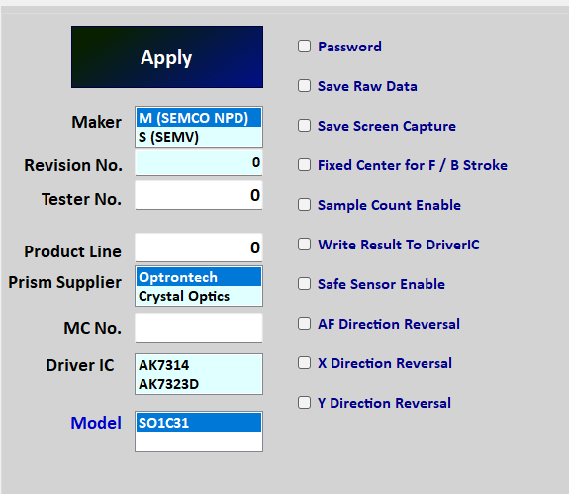

* 1. Password : Password를 설정하여 Admin화면 설정을 제한한다.
  2. Save Screen : 검사 후 검사결과 화면을 저장한다.
  3. Save Raw Data : 검사 시 구동 된 Code와 Data 를 저장한다.
  4. Fixed Center for F/B Stroke : Forward, Backward stroke의 값을 맞춘다.
  5. Sample Count Enable : Hall Polarity 검사를 Skip 한다.
  6. Write To Result DriveIC : 검사 결과를 DriveIC에 Write한다.
  7. Safety Sensor Enable : Safety Sensor 사용 여부를 설정한다.
  8. X Direction Reversal : OIS X Stroke 의 방향을 바꾸어 준다.
  9. Y Direction Reversal : OIS Y Stroke 의 방향을 바꾸어 준다.

1. 검사 파일 선택

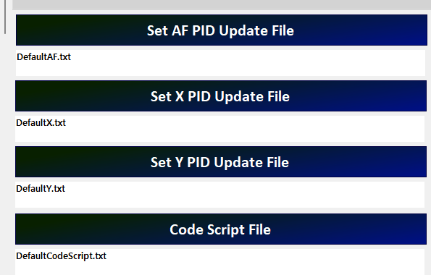

* 1. Set AF PID Update File : AF PID Parameter 파일 선택.
  2. Set X PID Update File : OIS X PID Parameter 파일 선택.
  3. Set Y PID Update File : OIS Y PID Parameter 파일 선택.
  4. Code Script File : Matrix Scan Code 파일 선택

1. Action List 항목 설명

Actioin List : 검사 가능한 항목

To DO List : 검사 진행할 항목

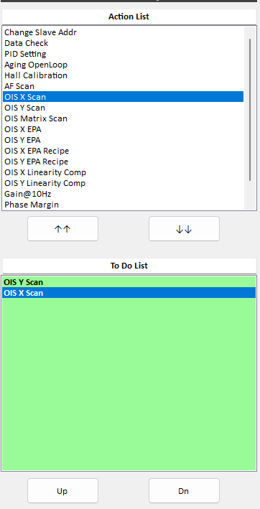

* 1. Change Slave Address

I2C 연결이 유효한지 확인한다.

적용된 Driver IC 의 유효한 Slave Address 로 변경해준다

* 1. Data Check

현재 Driver IC 에 적용되어 있는 PID 값을 모두 Read 한다.

* 1. PID Setting

AF, X ,Y 에 선택된 파일의 PID 값을 새롭게 세팅해 준다.

* 1. Aging OpenLoop

Open Loop 상태에서 지정된 값만큼 Aging 을 진행한다.

* 1. Hall Calibration

지정된 시퀀스대로 Hall Calibration 을 진행한다.

* 1. AF Scan
  2. OIS X Scan
  3. OIS Y Scan

AF, OIS X, OIS Y Scan 을 진행한다.

* 1. OIS Matrix Scan

선택된 파일에 의한 X, Y 동시 Scan 을 진행한다.

* 1. OIS X EPA
  2. OIS Y EPA

2048 코드에서 양쪽 Forwod, Backword 만큼 Stroke 를 측정한 후,

차이만큼 EPA 를 적용해 준다.

* 1. OIS X EPA Recipe
  2. OIS Y PA Recipe

Recipe 에 적용된 값만큼 EPA 를 적용해 준다.

* 1. OIS X Linearity Comp
  2. OIS Y Linearity Comp

제공된 Linearity 시퀀스에서 값을 산출하여 Linearity 옵션을 적용해 준다

* 1. Gain@10Hz

10Hz 에서 FRA Gain 값을 산출한다

* 1. Phase Margin

지정된 주파수 범위에서 FRA Phase Margin 값을 산출한다.

* 1. Gain Margin

지정된 주파수 범위에서 FRA Gain Margin 값을 산출한다.

* 1. OIS Hall Test

FRA Sine Wave Test 와 Ringing Test 를 진행 한다.

|  |  |  |  |  |
| --- | --- | --- | --- | --- |
| 1. Test Condition 항목 설명     Rcp 파일로 관리 가능. ( Open, Save, Save As ) | | | | |
| 구분 | 항목 | 값(예) | 단위 | 설명 |
| Common | Drv Af Step | 40 | code | AF 단위 구동 Step Code 값 |
| Drv X Step | 40 | code | X 단위 구동 Step Code 값 |
| Drv Y Step | 40 | code | Y 단위 구동 Step Code 값 |
| Drv Step Interval | 40 | msec | 단위 구동 Step Code 이동간 Delay |
| AF | Drv Code Min | 0 | code | AF 구동 영역의 시작 Code |
| Drv Code Max | 4096 | code | AF 구동 영역의 끝 Code |
| Cross Axis Offset | 2048 | code | AF 구동 영역의 중간 Code  ( Zero Stroke 기준 값 ) |
| Plot Range | 4096 | code | AF그래프를 그리는 X 축 영역 |
| Code Range | 2048 | code | AF 제로를 기준으로 측정항목을 추출하는 데이터에 포함시키느 상하단 코드값 |
| Stroke Range | 500 | um | AF 제로를 기준으로 측정항목을 추출하는 데이터에 포함시키느 상하단 Stroke 값 |
| X | Drv Code Min | 0 | code | X 구동 영역의 시작 Code |
| Drv Code Max | 4096 | code | X 구동 영역의 끝 Code |
| Cross Axis Offset | 2048 | code | X 구동 영역의 중간 Code  ( Zero Stroke 기준 값 ) |
| Cross Axis Cntl | 1 | On(1)/Off(0) | Y 축 Cross Offset 값 이동 여부 |
| Plot Range | 4096 | code | X 그래프를 그리는 X 축 영역 |
| Code Range | 2048 | code | X 제로를 기준으로 측정항목을 추출하는 데이터에 포함시키느 상하단 코드값 |
| Stroke Range | 500 | um | X 제로를 기준으로 측정항목을 추출하는 데이터에 포함시키느 상하단 Stroke 값 |
| Y1 | Drv Code Min | 0 | code | Y1 구동 영역의 시작 Code |
| Drv Code Max | 4096 | code | Y1 구동 영역의 끝 Code |
| Cross Axis Offset | 2048 | code | Y1 구동 영역의 중간 Code  ( Zero Stroke 기준 값 ) |
| Y2 | Drv Code Min | 0 | code | Y2 구동 영역의 시작 Code |
| Drv Code Max | 4096 | code | Y2 구동 영역의 끝 Code |
| Cross Axis Offset | 2048 | code | Y2 구동 영역의 중간 Code  ( Zero Stroke 기준 값 ) |
| Y | Cross Axis Cntl | 1 | On(1)/Off(0) | X 축 Cross Offset 값 이동 여부 |
| Plot Range | 4096 | code | Y 그래프를 그리는 X 축 영역 |
| Code Range | 2048 | code | Y 제로를 기준으로 측정항목을 추출하는 데이터에 포함시키느 상하단 코드값 |
| Stroke Range | 500 | um | Y 제로를 기준으로 측정항목을 추출하는 데이터에 포함시키느 상하단 Stroke 값 |
| Hall Cal | Hall Cal Cntl | 1 | On(1)/Off(0) | Hal Cal 을 실행할지 여부 |
| Hall Cal Mode | 0 | doe | Hal Cal Mode 변경 |
| Linearity Comp | Move Step | 64 | code | Linearity 단위 구동 Step Code 값 |
| Start Code | 0 | code | Linearity 구동 영역의 시작 Code |
| End Code | 4096 | code | Linearity 구동 영역의 끝 Code |
| Move Delay | 20 | ms | Linearity 구동 Step Code 이동간 Delay |
| EPA | X EPA Cut Bottom | 300 | code | X EPA 하단 Code 값 |
| X EPA Cut Top | 300 | code | X EPA 상단 Code 값 |
| Y1 EPA Cut Bottom | 300 | code | Y1 EPA 하단 Code 값 |
| Y1 EPA Cut Top | 300 | code | Y1 EPA 상단 Code 값 |
| Y2 EPA Cut Bottom | 300 | code | Y2 EPA 하단 Code 값 |
| Y2 EPA Cut Top | 300 | code | Y2 EPA 상단 Code 값 |
| Phase Margin | Loop | 1 | # | Phase Margin 구동 반복 횟수 |
| Step | 5 | Hz | Phase Margin 단위 구동 Step Hz 값 |
| Dealy | 100 | msec | Phase Margin 구동 Step Hz 이동간 Delay |
| Chip from | 250 | Hz | X Phase Margin 구동 영역의 시작Hz |
| Chip to | 100 | Hz | X Phase Margin 구동 영역의 끝 Hz |
| Drv Amplitude | 75 | mV | X Phase Margin 구동 Amplitude 값 |
| Chip from | 250 | Hz | Y Phase Margin 구동 영역의 시작Hz |
| Chip to | 100 | Hz | Y Phase Margin 구동 영역의 끝 Hz |
| Drv Amplitude | 75 | mV | Y Phase Margin 구동 Amplitude 값 |
| Gain Margin | Loop | 1 | # | Gain Margin 구동 반복 횟수 |
| Step | 5 | Hz | Gain Margin 단위 구동 Step Hz 값 |
| Dealy | 100 | msec | Gain Margin 구동 Step Hz 이동간 Delay |
| Chip from | 250 | Hz | X Gain Margin 구동 영역의 시작Hz |
| Chip to | 100 | Hz | X Gain se Margin 구동 영역의 끝 Hz |
| Drv Amplitude | 75 | mV | X Gain Margin 구동 Amplitude 값 |
| Chip from | 250 | Hz | Y Gain Margin 구동 영역의 시작Hz |
| Chip to | 100 | Hz | Y Gain Margin 구동 영역의 끝 Hz |
| Drv Amplitude | 75 | mV | Y Gain Margin 구동 Amplitude 값 |
| Sine Wave | SIN THD | 150 | Code | Sine Wave Test 구동 Threshold 값 |
| SIN CNT ERR | 1 | cnt | Sine Wave Test 구동 Error값 |
| SIN FREQ | 5 | Hz | Sine Wave Test 구동 Hz |
| SIN AMP | 58 | mV | Sine Wave Test 구동 Amplitude값 |
| SIN CYCL | 18 | # | Sine Wave Test 구동 주기 |
| SIN AXIS | 0 | 0:X 1:Y 2:Both | Sine Wave Test 구동 축 설정 |
| Ringing | RNG THD | 20 | Code | Ringing Test 구동 Threshold 값 |
| RNG STVT | 90 | Code | Ringing Test 구동 시작 값 |
| RNG METM | 100 | msec | Ringing Test 구동 Limit Time 상위 |
| RNG WSEC | 50 | msec | Ringing Test 구동 Limit Time 하위 |
| RNG AXIS | 0 | 0:X 1:Y 2:Both | Ringing Test 구동 축 설정 |
| Aging OpenLoop | MaxCode | 1023 | Code | Aging Max Code |
| MidCode | 512 | Code | Aging Min Code |
| MinCode | 0 | Code | Aging Mid Code |
| Loop Count | 1 | cnt | Aging 구동 반복 횟수 |
| Delay | 60 | msec | Aging 구동 간 Delay |
| I2C | I2C Clock | 400 | KHz | I2C 통신 Clock 주파수 설정 |
| Others | ExposureTime | 500 | msec | Vision Camera 노출 시간 설정 |
| LEDCurrentL | 2.7 | V | Left Vision 조명 밝기 설정 |
| LEDCurrentR | 2.7 | V | Right Vision 조명 밝기 설정 |

|  |  |  |  |  |  |
| --- | --- | --- | --- | --- | --- |
| 1. Test Spec 항목 설명     Spc 파일로 관리 가능 ( Open, Save, Save As )  Header 영역 Double Click 시 Spec 항목 설정 가능 | | | | | |
| 구분 | 항목 | Min | Max | 단위 | 설명 |
| X | Rated stroke | 100 | 800 | um | X 전체 영역 Stroke |
| Forward stroke | 200 | 400 | um | X Forward 영역 Stroke |
| Backward stroke | 200 | 400 | um | X Forward 영역 Stroke |
| Sensitivity | 0 | 20 | um/code | X Stroke 영역에서의 감도(변위/Code) |
| Linearity | 0 | 50 | um | X Stroke 영역에서의 선형성 ( LMS Line으로부터의 최대편차 ) |
| Hysteresis | 0 | 20 | um | X Stroke 영역에서의 히스테리시스 ( FWD 구동과 BWD 구동시 각 Code 별 Stroke 값의 차이의 최대값 ) |
| Center Current | 0 | 120 | mA | X Stroke 영역에서의 최대 전류와 최소 전류의 평균값 |
| Max Current | 0 | 120 | mA | X Stroke 영역에서의 최대 전류 |
| Crosstalk | 0 | 20 | um | X Stroke 영역에서 Y Stroke 의 변위의 최대 변동량 |
| Y | Rated stroke | 100 | 800 | um | X 전체 영역 Stroke |
| Forward stroke | 200 | 400 | um | Y Forward 영역 Stroke |
| Backward stroke | 200 | 400 | um | Y Forward 영역 Stroke |
| Sensitivity | 0 | 20 | um/code | Y Stroke 영역에서의 감도(변위/Code) |
| Linearity | 0 | 50 | um | Y Stroke 영역에서의 선형성 ( LMS Line으로부터의 최대편차 ) |
| Hysteresis | 0 | 20 | um | Y Stroke 영역에서의 히스테리시스 ( FWD 구동과 BWD 구동시 각 Code 별 Stroke 값의 차이의 최대값 ) |
| Center Current | 0 | 120 | mA | Y Stroke 영역에서의 최대 전류와 최소 전류의 평균값 |
| Max Current | 0 | 120 | mA | Y Stroke 영역에서의 최대 전류 |
| Crosstalk | 0 | 20 | um | Y Stroke 영역에서 X Stroke 의 변위의 최대 변동량 |
| AF | Rated stroke | 100 | 800 | um | AF 전체 영역 Stroke |
| Forward stroke | 200 | 400 | um | AF Forward 영역 Stroke |
| Backward stroke | 200 | 400 | um | AF Forward 영역 Stroke |
| Sensitivity | 0 | 20 | um/code | AF Stroke 영역에서의 감도(변위/Code) |
| Linearity | 0 | 50 | um | AF Stroke 영역에서의 선형성 ( LMS Line으로부터의 최대편차 ) |
| Hysteresis | 0 | 20 | um | AF Stroke 영역에서의 히스테리시스 ( FWD 구동과 BWD 구동시 각 Code 별 Stroke 값의 차이의 최대값 ) |
| Center Current | 0 | 120 | mA | AF Stroke 영역에서의 최대 전류와 최소 전류의 평균값 |
| Max Current | 0 | 120 | mA | AF Stroke 영역에서의 최대 전류 |
| FRA  X | PM Frequency | 30 | 180 | Hz | X 의 FRA 시험 시 Gain = 0 db 에서의 주파수 |
| Phase margin | 0 | 1 | deg | X 의 FRA 시험 시 Gain = 0 db 에서의 Phase Magin |
| Gain @ 10Hz | -1 | 1 | db | X 의 FRA 시험 시 주파수 = 10Hz 에서의 Gain |
| Gain Margin | -1 | 1 | db | X 의 FRA 시험 시 Phase Magin = 0 deg 에서의 Gain |
| Sinewave Result | -1 | 1 | - | X 의 Sinewave 시험 시 Result |
| Sinewave Count | -1 | 1 | - | X 의 Sinewave 시험 시 Count |
| Ringing Result | -1 | 1 | - | X 의 Ringing 시험 시 Result |
| Ringing Time | -1 | 1 | - | X 의 Ringing 시험 시 Count |
| FRA  Y | PM Frequency | 30 | 180 | Hz | Y 의 FRA 시험 시 Gain = 0 db 에서의 주파수 |
| Phase margin | 0 | 1 | deg | Y 의 FRA 시험 시 Gain = 0 db 에서의 Phase Magin |
| Gain @ 10Hz | -1 | 1 | db | Y 의 FRA 시험 시 주파수 = 10Hz 에서의 Gain |
| Gain Margin | -1 | 1 | db | Y 의 FRA 시험 시 Phase Magin = 0 deg 에서의 Gain |
| Sinewave Result | -1 | 1 | - | Y 의 Sinewave 시험 시 Result |
| Sinewave Count | -1 | 1 | - | Y 의 Sinewave 시험 시 Count |
| Ringing Result | -1 | 1 | - | Y 의 Ringing 시험 시 Result |
| Ringing Time | -1 | 1 | - | Y 의 Ringing 시험 시 Count |

1. Vision Window

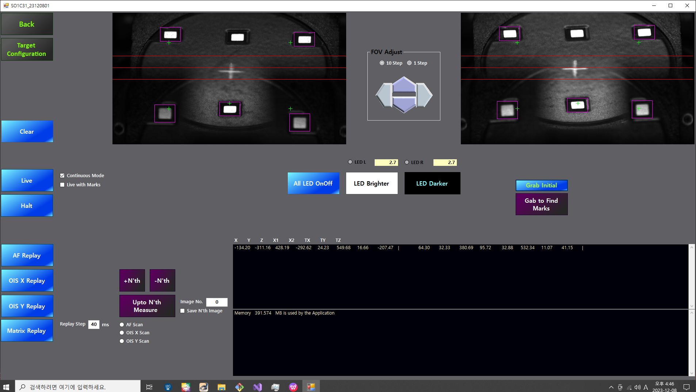

1. Back : 이전 화면으로 이동
2. Clear : 화면의 Mark 와 Log 창을 지워준다.
3. Live : 제품의 현재 검사 위치를 실시간으로 보여준다.
4. Halt : 현재 Live 상태를 멈춘다.
5. AF Replay : AF 구동을 저장하여 다시 볼 수 있다.
6. OIS X Replay : OIS X 구동을 저장하여 다시 볼 수 있다.
7. OIS Y Replay : OIS Y 구동을 저장하여 다시 볼 수 있다.
8. Matrix Replay : Matrix Scan 구동을 저장하여 다시 볼 수 있다.
9. +N’th / -N’th : 각 Scan Index 에 따른 Vision 검사 결과를 보여 준다.
10. All LED Onoff : 좌우 LED 를 설정된 값으로 On Off 해준다.
11. LED Brighter : 설정된 LED 밝기를 실시간으로 올려준다.
12. LED Brighter : 설정된 LED 밝기를 실시간으로 내려준다
13. Grab Initial : Vision 검사 설정을 초기화 한후 1회 Vision 검사를 실시한다.
14. Grab to Find Mark : 연속으로 Vision 검사를 실시한다.
15. Target Configuration : Vision 검사 모델을 설정한다.

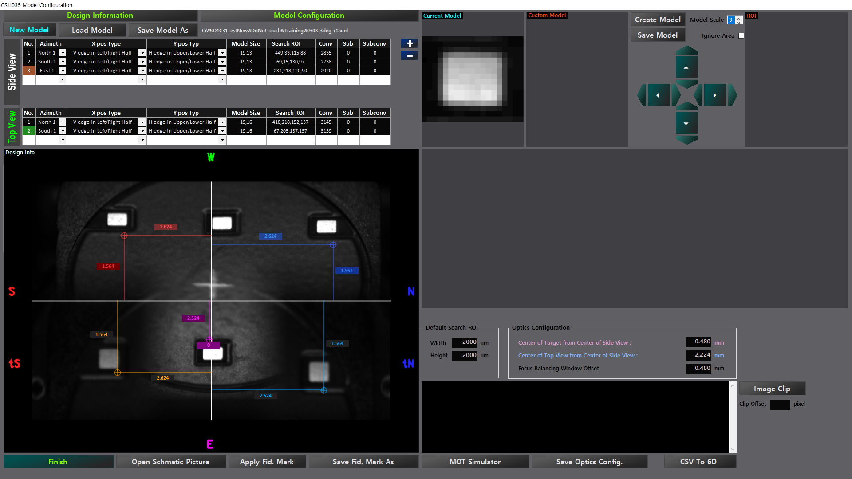

* 검사 모델 설정은 관리자 승인 필요.

1. **Operation (운영)**
   1. **Machine Start (설비 시작)**
      1. Check Point
2. 실린더 동작 부 이물 확인 ( 수동 제외 )
3. I2C USB 케이블 연결 상태 확인
4. Camera 케이블 연결 상태 확인
   * 1. Power On (전원 On

Control Box 하단 부 전원(220V) 연결 시 Power On

* + 1. Start Program (프로그램 시작)

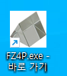 FZ4P.exe 바로가기 아이콘 실행

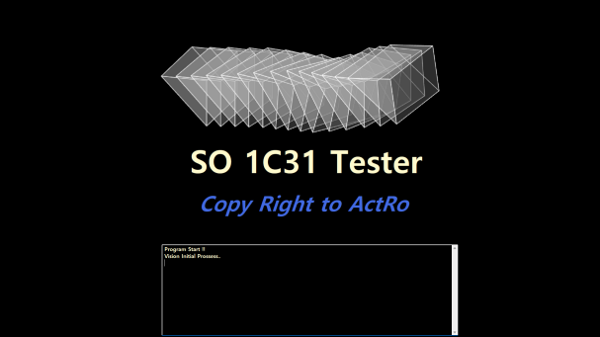 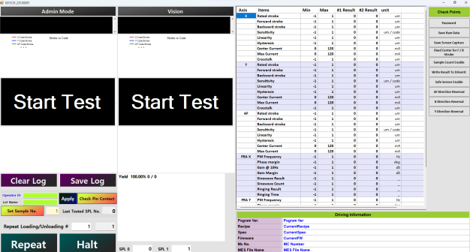

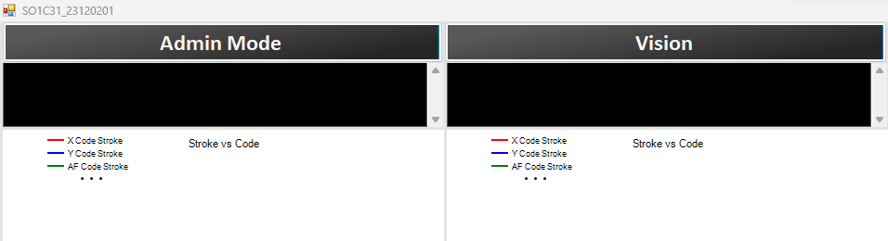

좌상단 프로그램 Version 확인. ( Update 배포 시 )

* 1. **Loading (제품 투입)**
     1. Check Point

1. Socket 내의 이물 확인
2. Pogo pin 상태 확인
3. 제품 & Socket Pogo pin 간의 contact 확인
4. Master Sample 사용하여 측정, 검사 결과 이상 유/무 확인
   * 1. Material Loading (재료 적재)
5. 제품에 손상 없도록 metal 핀셋 사용 금지
6. 제품 투입 시 pogo pin에 접촉하지 않도록 주의
7. 투입 후 안착 정확한 여부 확인
   1. **Recipe**
      1. Selection Recipe (Recipe 선택)
8. Recipe & Spec Load

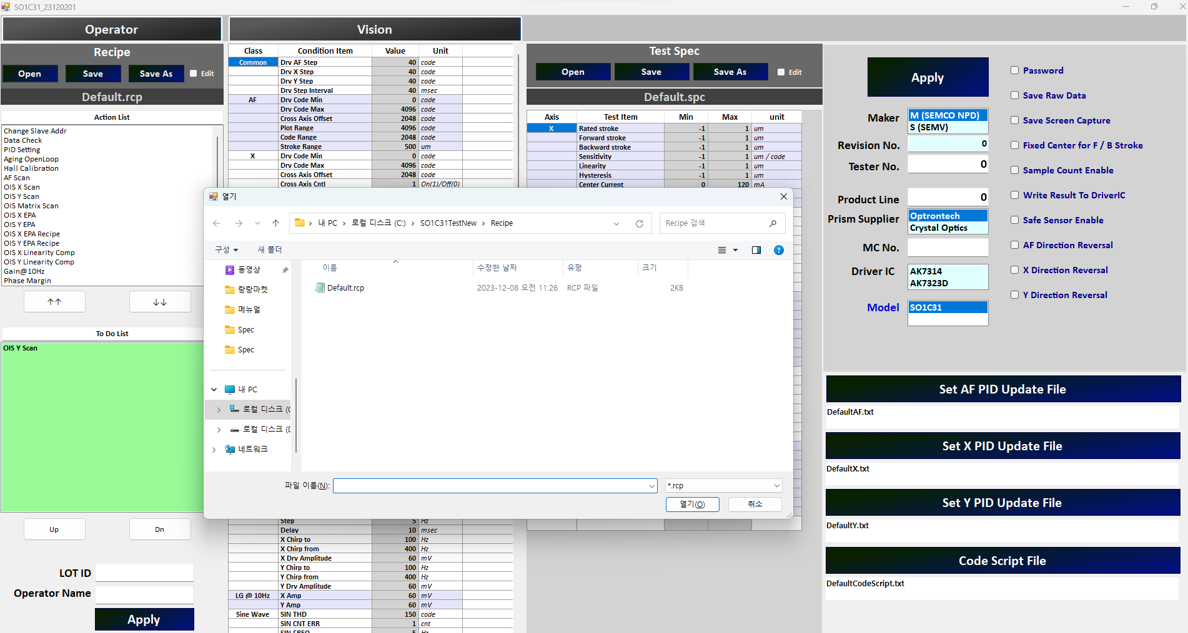

원하는 Recipe 나 Spec을 선택 후 열기하면 해당 파일을 불러와 적용한다.

1. Recipe & Spec Data Save

Save 버튼 Click 시 현재 사용중인 Recipe 나 Spec 파일에 Overwrite 한다.

1. Recipe & Spec Data Save

Save 시 파일명을 변경하여 저장하려면 Save As 버튼 클릭 후 팝업 창에 파일명을 입력 후 저장한다.

1. Recipe & Spec Data Setting

* 1. **Start Operation (운전 시작)**
     1. Operation

1. 제품 검사



제품 검사 시, Switch를 누른다.

1. 반복 검사

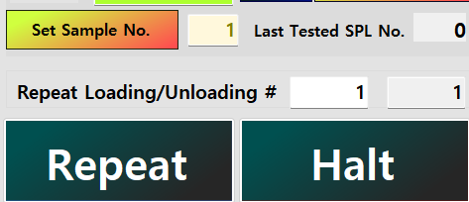

반복 검사 시 횟수를 입력한 후 Repeat Start 버튼을 누른다.

* 1. **Emergency Stop**
     1. Emergency Stop (비상 정지)



Stop Testing Button Click 시 검사가 즉시 종료되고 Socket이 배출 된다

* + 1. Recovery

1. Program 상의 문제 발생 시 프로그램 종료 후 재 실행
2. Program상의 문제 없을 시 다른 문제점 제거 후 기존 방식대로 사용
   * 1. Restart
3. Start Switch Push or 화면상의 Repeat Test Click한다.
   1. **Unloading**
      1. Product (제품)
4. 제품의 Pass / Fail 구분

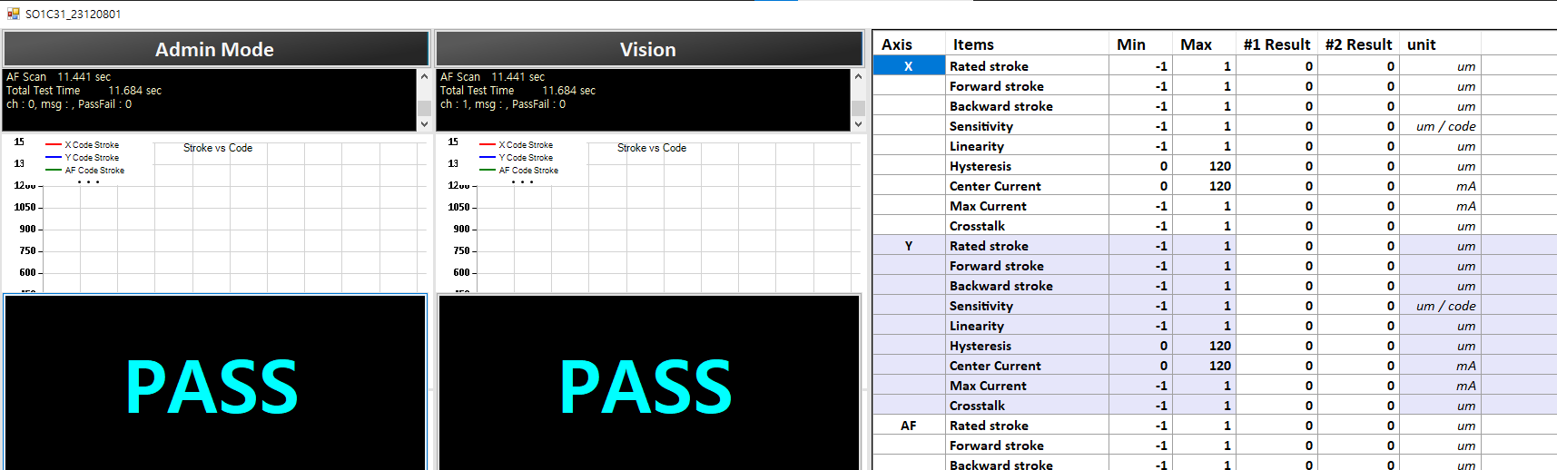

위와 같이 화면상의 Socket 별로 Pass와 Fail이 표시된다.

1. 결과를 바탕으로 자재를 Pass / Fail 분류
2. 결과 데이터 분석

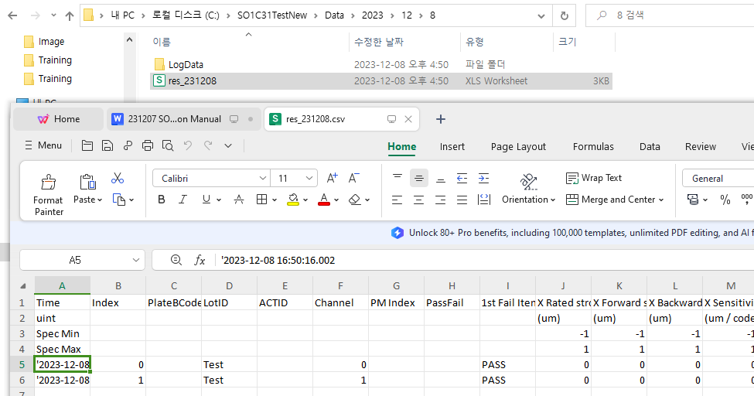

* 1. **Machine Shutdown (설비 정지)**
     1. Program down (프로그램 종료)

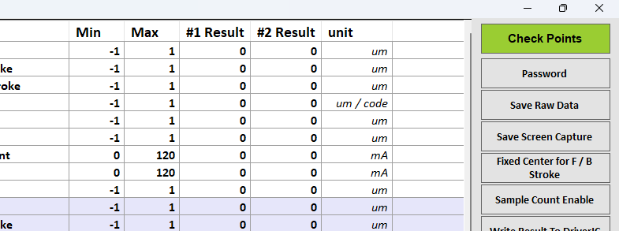

프로그램 화면상의 종료 버튼 Click 시 프로그램이 종료된다.

* + 1. Power off (전원 끄기)

설비 후면 부 Control box의 전원 케이블을 제거하거나 전원 차단 시 설비의 전원을 끌 수 있다.

* + 1. Check Point (설비 정지후 정리)

1. 설비의 전원이 정상적으로 차단 되었는지 Driving Switch를 눌러 확인
2. 설비 Power Off 후 필요 시 PC전원 차단